 | ИСПОЛНИТЕЛЬНЫЙ КОМИТЕТ МАМАДЫШСКОГО  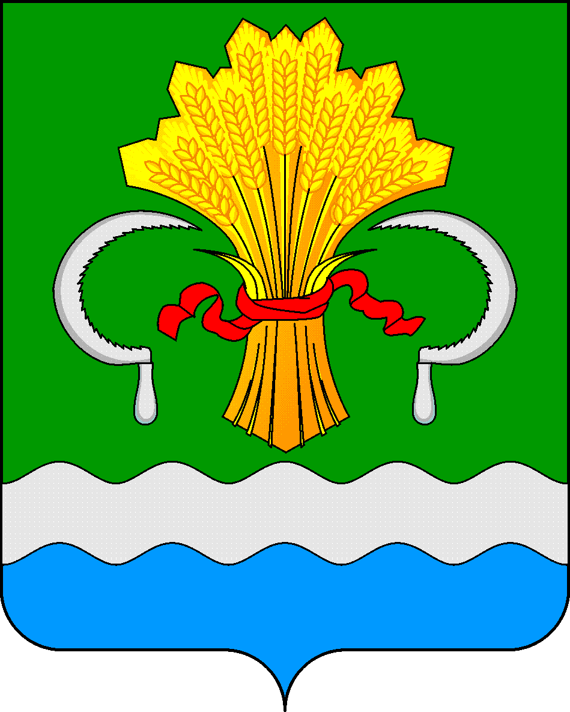  МУНИЦИПАЛЬНОГО РАЙОНА  РЕСПУБЛИКИ ТАТАРСТАН  ул.М.Джалиля, д.23/33, г. Мамадыш,  Республика Татарстан, 422190 |  | ТАТАРСТАН РЕСПУБЛИКАСЫНЫҢ  МАМАДЫШ МУНИЦИПАЛЬ  РАЙОНЫНЫҢ БАШКАРМА КОМИТЕТЫ  М.Җәлил ур, 23/33 й., Мамадыш ш.,  Татарстан Республикасы, 422190
 | Тел.: (85563) 3-15-00, 3-31-00, факс 3-22-21, e-mail: mamadysh.ikrayona@tatar.ru, www.mamadysh.tatarstan.ru
 | Постановление  №73 |  | Карар  от «15» 03 2019 г.

О создании Комиссии по реализации
законодательства о языках Республики Татарстан
в Мамадышском муниципальном районе

В соответствии с Законом Республики Татарстан от 08.07.1992 № 1560-XII "О государственных языках Республики Татарстан и других языках в Республике Татарстан", Государственной программой "Сохранение, изучение и развитие государственных языков Республики Татарстан и других языков в Республике Татарстан на 2014 - 2020 годы" и в целях реализации законодательства Республики Татарстан о языках в Мамадышском муниципальном районе Исполнительный комитет Мамадышского муниципального района Республики Татарстан
п о с т а н о в л я е т:

1. Создать Комиссию по реализации законодательства о языках Республики Татарстан в Мамадышском муниципальном районе (далее - Комиссия).
2. Утвердить Положение о Комиссии по реализации законодательства о языках Республики Татарстан в Мамадышском муниципальном районе (Приложение №1).
3. Утвердить состав Комиссии по реализации законодательства Республики Татарстан о языках Республики Татарстан в Мамадышском муниципальном районе (Приложение №2).
4. Контроль за исполнение настоящего постановления оставляю за собой.

Руководитель И.М.Дарземанов

Приложения №1
к постановлению
Исполнительного комитета
Мамадышского муниципального
района Республики Татарстан
от «15» 03 2019 г. № 73

ПОЛОЖЕНИЕ
о Комиссии по реализации законодательства о языках Республики Татарстан в Мамадышском муниципальном районе

I. ОБЩИЕ ПОЛОЖЕНИЯ

1.1. Комиссия по реализации законодательства о языках Республики Татарстан в Мамадышском муниципальном районе (далее - Комиссия) является постоянно действующим органом, образованным в целях совершенствования государственной политики в области сохранения, изучения и развития государственных языков Республики Татарстан и других языков народов, проживающих в Мамадышском муниципальном районе (далее - государственная политика в области языков), обеспечения прав граждан Мамадышского муниципального района на пользование государственными языками Республики Татарстан и другими языками народов, проживающих в Мамадышском муниципальном районе, а также обеспечения взаимодействия органов государственной власти Республики Татарстан, органов местного самоуправления Мамадышского муниципального района , общественных и иных организаций.
1.2. Комиссия осуществляет свою деятельность в соответствии с Конституцией Российской Федерации, действующим федеральным законодательством, Конституцией Республики Татарстан, законодательством Республики Татарстан, Уставом муниципального образования “Мамадышский муниципальный район Республики Татарстан” и настоящим Положением.

II. ЗАДАЧИ

2.1. Осуществление взаимодействия структурных подразделений Исполнительного комитета Мамадышского муниципального района, общественных объединений, организаций культуры и искусства, научных, образовательных и иных организаций, осуществляющих деятельность по вопросам, связанным с реализацией государственной политики в области языков, обеспечением прав граждан на пользование государственными языками Республики Татарстан и другими языками народов, проживающих в Мамадышском мунициапльном районе.
2.2. Содействие в реализации программ и проектов, касающихся государственной политики в области языков, анализ эффективности указанных программ и проектов, при необходимости разработка предложений об их изменении.
2.3. Осуществление мониторинга за соблюдением законодательства о языках в Мамадышском мунициапльном районе.
2.4. Оказание методической и консультационной помощи структурным подразделениям, научным организациям, образовательным организациям по вопросам, отнесенным к компетенции Комиссии.

III. ФУНКЦИИ

3.1. Внесение на рассмотрение в Исполнительный комитет Мамадышского муниципального района, органы государственной власти предложений по совершенствованию реализации законодательства о языках в Мамадышском муниципальном районе.
3.2. Разработка и осуществление контроля за деятельностью структурных подразделений Исполнительного комитета Мамадышского муниципального района в области реализации законодательства о языках.
3.3. Заслушивание на заседаниях докладов руководителей, представителей структурных подразделений Исполнительного комитета Мамадышского муниципального района, представителей власти, общественных организаций, научного сообщества о реализации законодательства о языках в Мамадышском муниципальном районе.
3.4. Взаимодействие по вопросам реализации законодательства о языках с представителями государственных и муниципальных органов, общественных объединений, научного сообщества, функционирующих на территории Мамадышского муниципального района.
3.5. Представление органам местного самоуправления Мамадышского муниципального района, структурным подразделениям Исполнительного комитета Мамадышского муниципального района, организациям любых форм, расположенным на территории Мамадышского муниципального района, информации для принятия решений в соответствии с законодательством в целях устранения и недопущения нарушений в сфере паритетного использования государственных языков в Мамадышском муниципальном района.

IV. ПРАВА

4.1. Запрашивать и получать в установленном порядке необходимые материалы от структурных подразделений Исполнительного комитета Мамадышского муниципального района, общественных объединений, организаций культуры и искусства, научных, образовательных и иных организаций, в том числе некоммерческих организаций, осуществляющих деятельность по вопросам, связанным с реализацией государственной политики в области языков, а также от их должностных лиц.
4.2. Привлекать при необходимости в установленном порядке специалистов министерств и ведомств Республики Татарстан, территориальных органов федеральных органов исполнительной власти, структурных подразделений Исполнительного комитета Мамадышского муниципального района хозяйствующих субъектов для участия в подготовке решений и других материалов, входящих в компетенцию Комиссии.
4.3. Направлять своих представителей для участия в совещаниях, конференциях и семинарах, проводимых органами государственной власти Республики Татарстан, общественными объединениями, организациями культуры и искусства, научными, образовательными и иными организациями, в том числе некоммерческими организациями, осуществляющими деятельность по вопросам, связанным с реализацией государственной политики в области языков, по актуальным вопросам, относящимся к компетенции Комиссии.

V. ОРГАНИЗАЦИЯ РАБОТЫ

5.1. Муниципальная комиссия формируется в составе председателя, его двух заместителей, секретаря и членов, а также из числа не входящих в состав Комиссии ученых, деятелей культуры и искусства, педагогов, представителей органов государственной и муниципальной власти Республики Татарстан и Мамадышского муниципального района, органов местного самоуправления и организаций, постоянных и временных комиссий (рабочих групп), которые принимают участие в ее работе. Состав Комиссии утверждается постановлением Исполнительного комитета Мамадышского муниципального района РТ.
5.2. Комиссию возглавляет председатель, который руководит деятельностью Комиссии, принимает решения, обеспечивающие деятельность Комиссии, координирует работу членов Комиссии, определяет круг вопросов, подлежащих рассмотрению на очередном заседании, назначает заседания Комиссии, в том числе с участием руководителей и представителей подразделений Исполнительного комитета Мамадышского муниципального района , подведомственных организаций и других органов власти и управления, не являющихся ее членами. По результатам работы Комиссии принимает решения в рамках своих полномочий. В случае временного отсутствия председателя Комиссии его обязанности исполняют заместители председателя.
5.3. Секретарь Комиссии ведет протоколы заседаний, подготавливает информацию о ходе выполнения принятых Комиссией решений, организует подготовку к заседаниям Комиссии, осуществляет текущий контроль за сбором и обобщением информации, полученной от различных ведомств, запрашивает в установленном порядке от органов исполнительной власти и других организаций информацию по вопросам, находящимся в компетенции Комиссии.
5.4. Заседания Комиссии проводятся не реже одного раза в полгода. В случае необходимости могут проводиться внеочередные заседания Комиссии. Заседание Комиссии считается правомочным, если на нем присутствуют более половины членов Комиссии.
5.5. Решения Комиссии принимаются большинством голосов присутствующих на заседании членов Комиссии. При равенстве голосов решающим является голос председательствующего на заседании.
5.6. Решения Комиссии оформляются протоколом, который подписывается председательствующим на заседании Комиссии.
5.7. Контроль за исполнением решений Комиссии осуществляет заместитель председателя Комиссии.

Заместитель руководителя В.И.Никитин

Приложения №2
к постановлению
Исполнительного комитета
Мамадышского муниципального
района Республики Татарстан
от «15» 03 2019 г. № 73

СОСТАВ
КОМИССИИ ПО РЕАЛИЗАЦИИ ЗАКОНОДАТЕЛЬСТВА
О ЯЗЫКАХ РЕСПУБЛИКИ ТАТАРСТАН В МАМАДЫШСКОМ МУНИЦИПАЛЬНОМ РАЙОНЕ РТ

Дарземанов И.М. | Руководитель Исполкома, председатель Комиссии
Никитин В.И. | Заместитель руководителя Исполкома, заместитель председателя Комиссии
Габдрахманов И.Н. | Начальник МКУ “Отдел образования” исполнительного комитета Мамадышского муниципального района РТ, заместитель председателя Комиссии (по согласованию)
Дахрутдинова Р.М. | Переводчик общего отдела исполнительного комитета Мамадышского муниципального района РТ, секретарь Комиссии
Члены комиссии
Хузязянов М.Р. | Первый заместитель руководителя Исполкома
Ефимов Р.М. | Начальник юридического отдела исполнительного комитета Мамадышского муниципального района РТ
Спиридонов С.П. | Начальник МКУ “Отдел культуры” исполнительного комитета Мамадышского муниципального района РТ  (по согласованию)
Смирнов А.П. | Начальник МУ “Отдела молодежи и спорту” исполнительного комитета Мамадышского муниципального района РТ (по согласованию)
Ханова С.Н. | Руководитель, главный редактор филиал АО «Татмедиа» - «Информпечать «Нократ»(«Вятка»)» ( по согласованию)
Нафиков Т.Г. | Начальник отдела инфраструктурного развития исполнительного Мамадышского муниципального района РТ
Аскаров А.Г. | Начальник отдела территориального развития исполнительного Мамадышского муниципального района РТ
Дульмиев Р.Р. | Замаститель руководителя исполнительного комитета Мамадышского муниципального района РТ  (по согласованию)
Шайхутдинова Л.А. | Заведующий сектором по связям с общественностью и СМИ исполнительного Мамадышского муниципального района РТ
Талипова Г.В. | руководитель местного отделения «Исполкома Всемирного Конгресса татар» Мамадышского муниципального района РТ (по согласованию)
Ибрагимова Р.Н. | Руководитель Мамадышского отделения общественной организации татарских женщин “Ак калфак” (по согласованию)
Егоров Н.Н. | Общественная организация “Общество русской культуры” (по согласованию)
Каримов Х.Г. | Общественный Совет Мамадышского муниципального района (по согласованию)
Герасимова Л.Н. | Председатель национально- культурной автономии удмуртов в Мамадышском районе(по согласованию)
Баймурзина Л.И. | Председатель общественной организации марийцев (по согласованию)

Заместитель руководителя В.И.Никитин

